RAPORT PRIVIND ACTIVITATEA
CERCULUI PEDAGOGIC AL PROFESORILOR DE SPECIALITATE DE LA ARIA CURRICULARĂ „TEHNOLOGII”
ZONA: Valea Jiului

ACVITĂŢILE DESFĂŞURATE PE SEMESTRUL I - ARIA CURRICULARĂ TEHNOLOGII - COLEGIUL ECONOMIC „HERMES” PETROŞANI
Profesori coordonatori / responsabili cerc pedagogic:
Irimie Charlotte, Trif Margareta

ACTIVITATEA NR. 1

Data: 20 noiembrie 2013
Denumirea activităţii: Fii economist, fii activ! – lecţii demonstrativă susţinută de către prof. Huszar Otilia şi Irimie Charlotte
Unitatea de învăţământ: Colegiul Economic ”Hermes” Petrosani în parteneria cu Liceul Tehnologic “Gr. Moisil” Deva
Cadre didactice implicate/ organizatori:
- Huszar Otilia
- Irimie Charlotte
- Pascal Rodica
- Bordea Elena
- Barb Elena
Descrierea activităţilor :
Lecţia are ca scop învăţarea noţiunilor economice cu ajutorul metodelor nonfomale ar şi cunoaşterea şi relaţionarea între elevii întrucât grupul de elevi este mixt format din elevi de la cele 2 licee.
- Joc de Cunoaștere – Andreea cea Activă
- Formarea echipelor – Bomboana preferată
- Rezolvarea aritmogrifului
- Înfiinţarea unei firme virtuale stabilind denumirea, obiectul de activitate, sloganul şi sigla
- Definirea a 3 produse pentru fiecare firmă
- Vânzare produselor prin licitaţie derulată în 3 runde
- Înregistrarea tranzacţiilor şi calcularea profitului
- Premierea echipelor
- Joc de despărţire – Pizza umană
Rezultate
- Interrelaţionarea între cele 2 grupuri de elevi
- Dobândirea de cunoştinţe de economice
- Formarea de competenţe, deprinderi şi atitudini specifice unui antreprenor( iniţiativă, luarea de decizii, lucru în echipă, organizare)
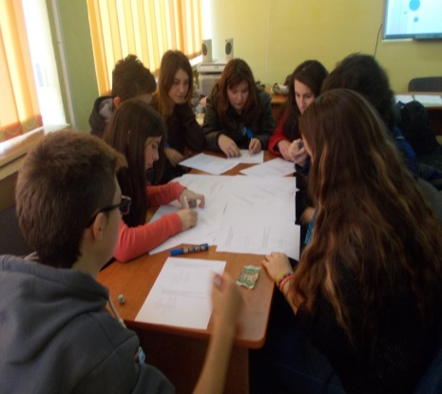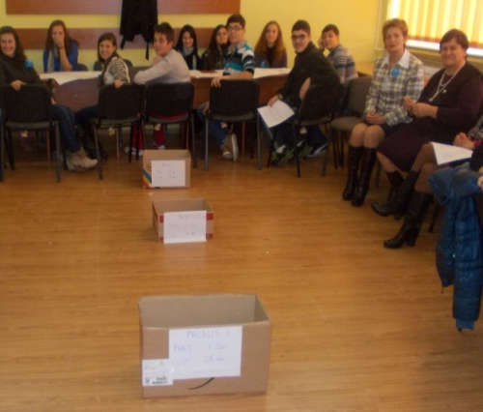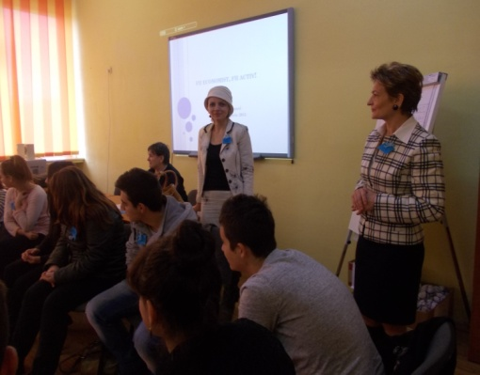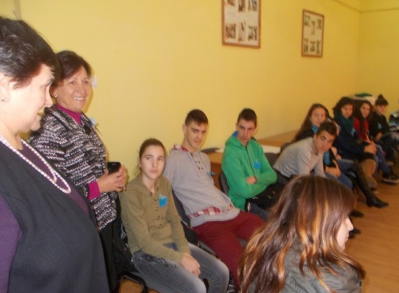

ACTIVITATEA NR. 2

Data: 28 noiembrie 2013
Denumirea activităţii: Prezentarea Proiectului “VIA – Vocație, Interese, Autocunoaştere şi dezvoltare, drumul către succesul profesional”
Unitatea de învăţământ: Colegiul Economic ”Hermes” Petrosani
Cadre didactice implicate/ organizatori:
- Irimie Charlotte
- Pascal Rodica
- Străuţ Mariana
Descrierea activităţilor
1. Prezentarea temei sub forma unor materiale Power Point, Word, Rapoarte Via
2. Dezbatere interactivă privind tema prezentată prin analizarea Rapoartelor Via şi accesarea online a site-ului: www.via-consiliere.ro
3. Analiza temei dezbătute: păreri pro şi contra, propuneri, discuţii libere.
Rezultate
În anul şcolar 2012/2013, la Colegiul Economic ”Hermes” Petrosani s-a derulat proiectul “VIA – Vocație, Interese, Autocunoaștere și dezvoltare, drumul către succesul profesional”.
În cadrul proiectului, 100 de elevi din anii terminali au beneficiat de consiliere şi orientare profesională, iar 5 profesori au fost formaţi ca experţi consilieri şi au desfăşurat activităţi specifice.
Profesorii experţi consilieri de la Colegiul Economic ”Hermes” Petrosani pun la dispoziţia colegilor interesaţi, materiale şi instrumente de consiliere şi orientare profesională din portofoliul personal şi expertiza dobândită în urma derulării proiectului.
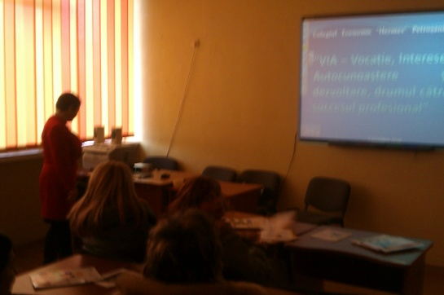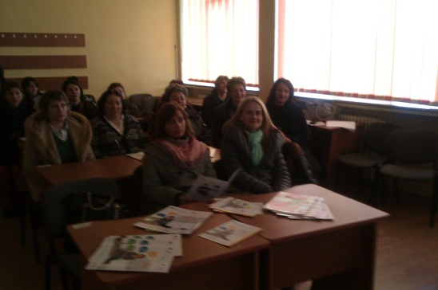

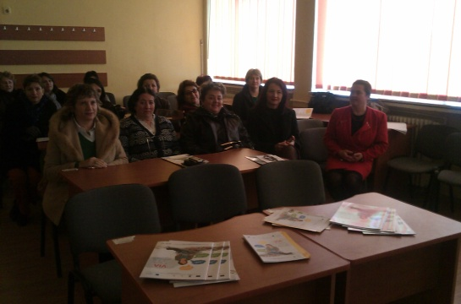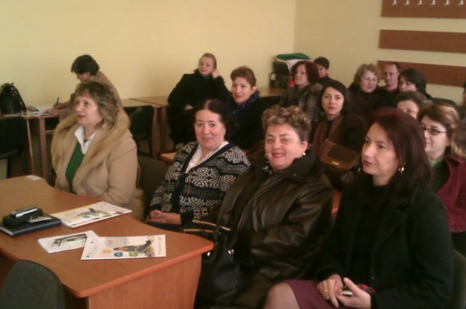

ACTIVITATEA NR. 3
Data: 17 ianuarie 2014
Denumirea activităţii:
Tărgul interjudeţean al firmelor de exerciţiu – ediţia a- IV-a
Unitatea de învăţământ: Colegiul Economic ”Hermes” Petrosani
Cadre didactice implicate/ organizatori:
Coordonatorii proiectului:
- Cioară Dana Luiza
- Iacobescu Raluca
- Huszar Otilia
- Trif Margareta
- Pascal Rodica
- Petrescu Florentina

Echipa de proiect
- Prof. Hreniuc Camelia
- Prof. Sallos Paula
- Prof. Bădescu Maria
- Prof. Irimie Charlotte Maria
- Prof. Gaicea Liliana
- Prof. Imling Rainhold
Descrierea activităţilor
- Inregistrarea firmelor de exerciţiu participante, a profesoriilor coordonatori şi a numărului de elevi
- Elaborarea de către organizatori a tuturor materialelor pentru mapele activităţii ( ghidul tărgului, flyere, lista firmelor participante, programul de activităţi, criteriile de evaluare, centralizatorul premiilor)
- Întocmirea mapelor pentru participanti şi pentru membrii comisiei de evaluare
- Amenajarea standurilor
- Derularea competiţiilor
- Jurizarea şi anunţarea premiilor
- Dezafectarea standurilor
Rezultate
- Ghidul targului firmelor de exerciţiu
- Flyere
- Încheierea de tranzacţii între firmele de exerciţiu
- Materialele promoţionale ale firmelor de exerciţiu
- Premiile obţinute de firmele de exerciţiu
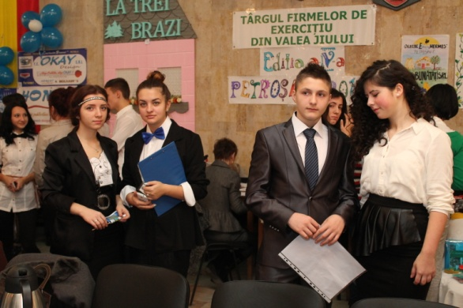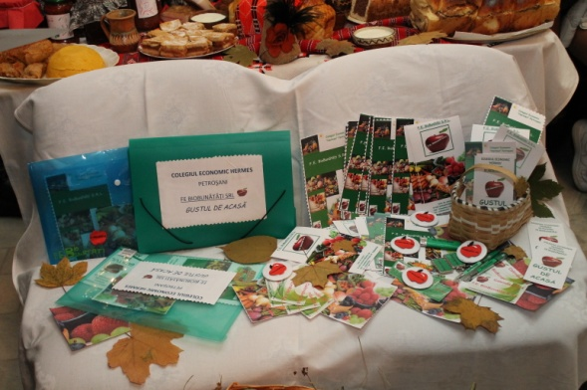
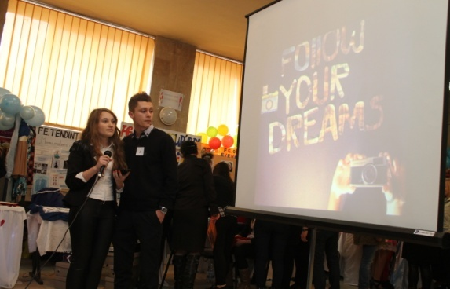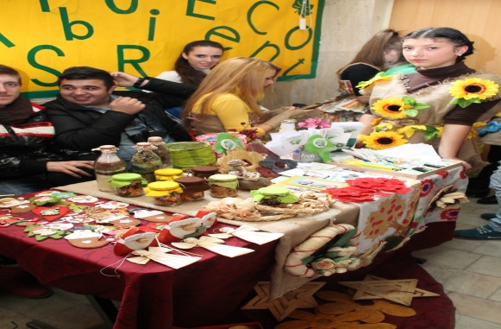
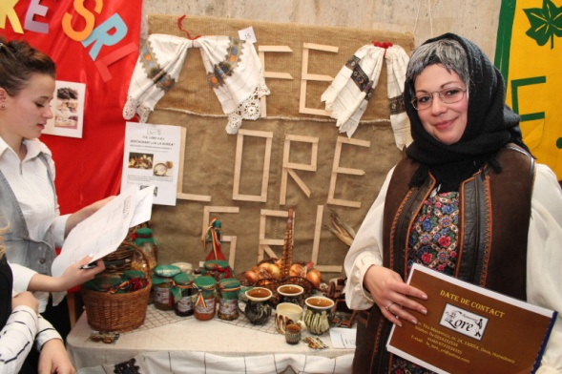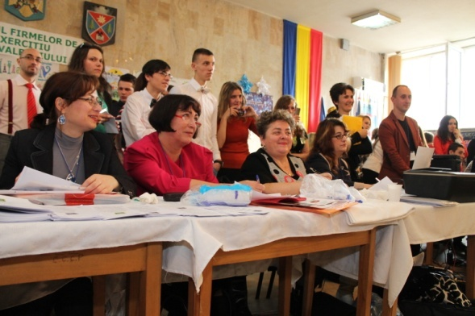
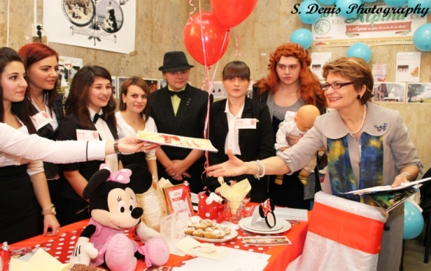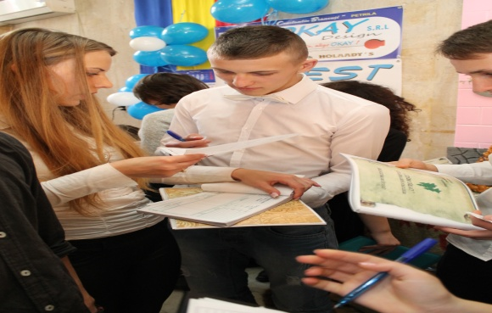
Responsabili cerc pedagogic:
Irimie Charlotte
Trif Margareta

